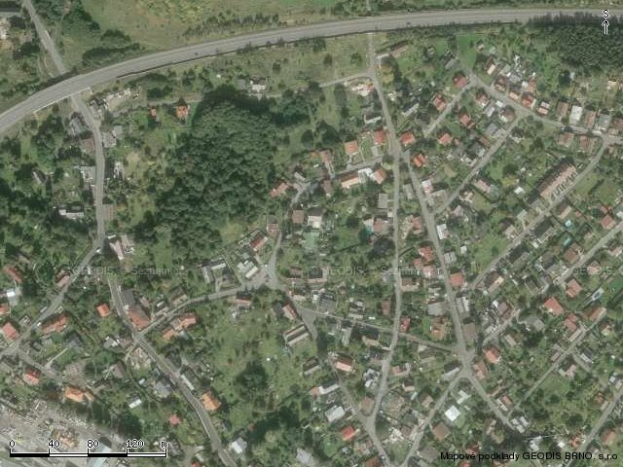
Bezdrátový hlásič
(číslo hlásiče /počet reproduktorů)

4/4

Nový Bor

2/3

1/3

3/4

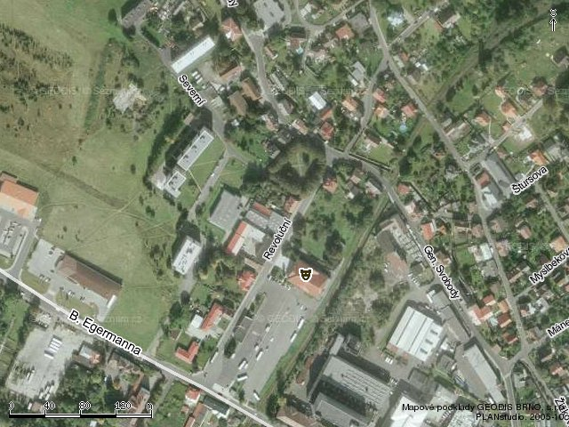

8/4

6/4

4/3

7/4
5/ 4

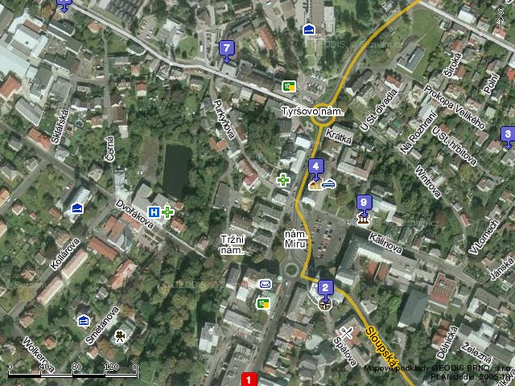

13/4

MÚ

14/4

10/4

16/4
15/ 4
11/4

17/4

12/4

9/4
18/4

hladinové čidlo

2

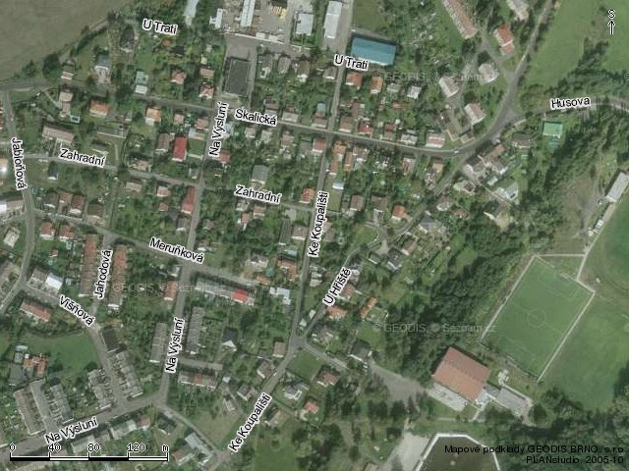

23/4

20/4

24/3

25/4
19/3
22/4

27/3

21/3

26/3

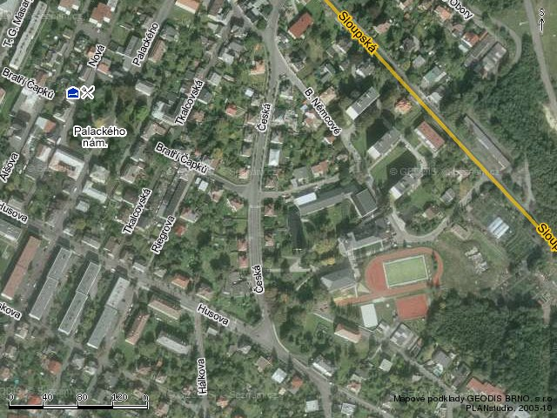

14/4

Nový Bor

8/4

30/4
20/4

21/4

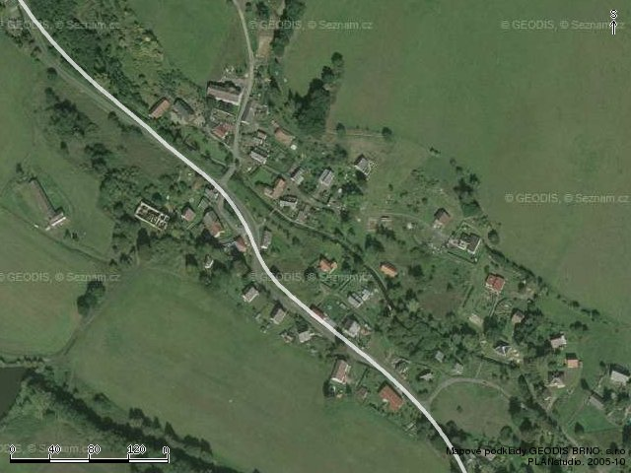
1/3

2/3

3/3

Bukovany

hladinové čidlo

2

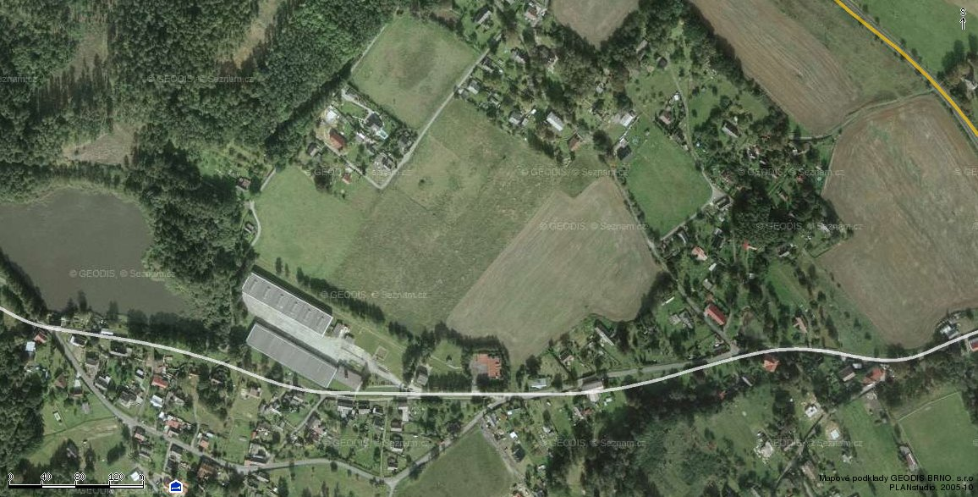
5/3

6/3

4/3

Janov

7/2

10/2

12/3

11/2

13/2

9/2
8/2
2/4

3/2

1/3

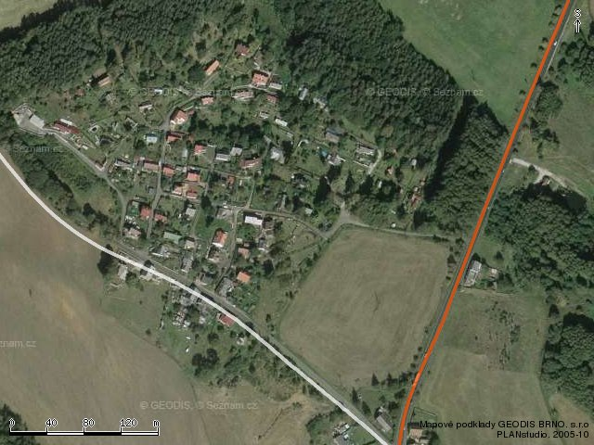
4/4

1/2

2/2

Pihel - sć
3/4

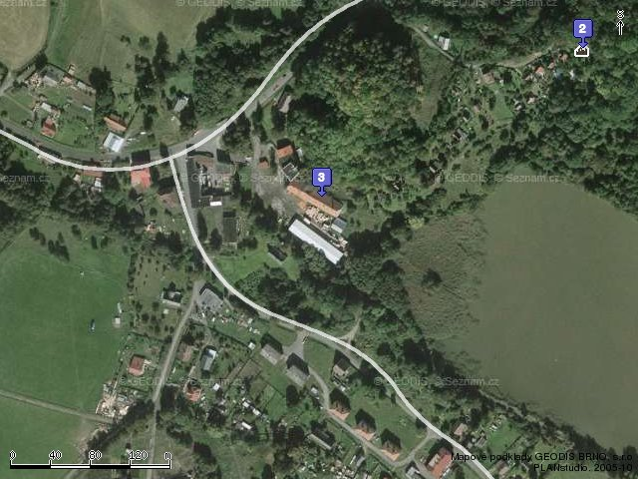

5/2

6/3

7/3

Pihel - jć
9/4

8/3

hladinové čidlo

2

